常州市新北区初中化学周文荣卓越教师成长营
活动简报
（第09期）
主持人：周文荣 导师：钱柳云 李小静 董新伟 本期编辑：陈网平
★
联合开题论证 共促教师发展
——记常州市新北区初中化学周文荣卓越教师成长营第9次活动
冬景似春华，莫负好时光。2023年12月29日，常州市新北区初中化学周文荣卓越教师成长营、常州市新北区中学物理祁红菊卓越教师成长营、常州市新北区小学语文曹燕卓越教师成长营和常州市新北区初中道法周小芬卓越教师成长营在薛家实验小学联合展开了开题论证活动。常州市教科院附中詹发云校长、钟楼区教师发展中心副主任宋志刚、天宁区教师发展中心教科研负责人于纯和各成长营成员参加了本次活动。
本次活动主要分为三个环节。环节一，各课题组成员论述开题报告；环节二，各学科专家针对学科课题进行指导；环节三，区教管中心教研室主任周文荣就开题报告的共性问题集中指导。
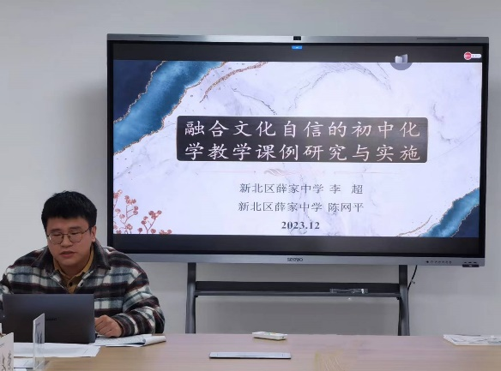
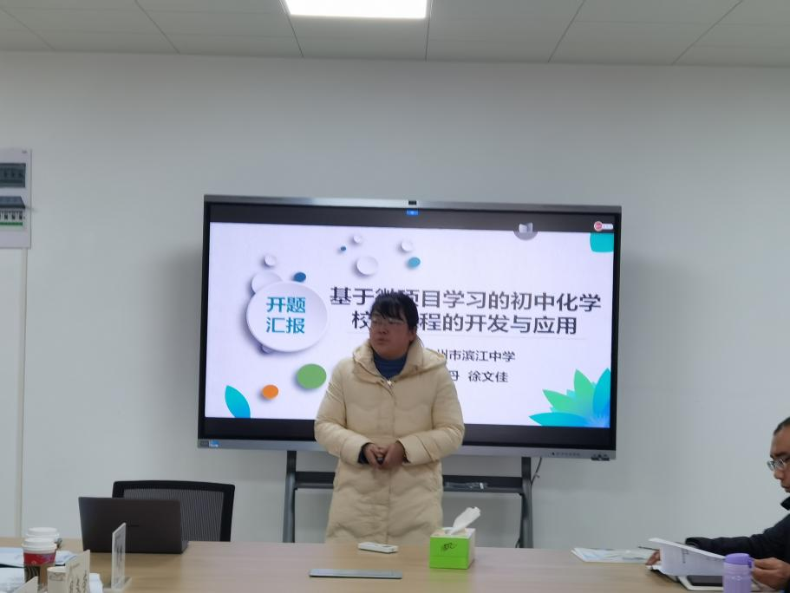
首先，各成长营成员按照物理、化学、道法和语文的顺序依次进行了课题开题汇报。来自常州市滨江中学的徐文佳老师就课题——《基于微项目学习的初中化学校本课程的开发与应用》进行了开题汇报。徐老师从课题基本情况、前期已有准备和课题研究安排三个方向展开汇报。徐老师介绍到他们基于2022年新课标提出开展项目式学习，重视跨学科实践活动的背景下提出该课题的研究。徐老师基于对国内外关于微项目学习和校本课程的研究现状，对微项目学习和校本课程进行了核心概念的界定，详细讲述了课题的目标内容、研究方法、可能创新之处和预期成果。徐老师还汇报了前期已有的准备：建立了网络研究群组建了课题研究微信群、QQ群，开展了相关资料的学习，摘录观点并分享心得，形成了相关文献综述初稿并编制了调查问卷初稿，以便开题后完善撰写相关调查报告。徐老师重点汇报了课题的研究思路和课题展开研究的具体安排，为后期课题的推进做好详细计划。
来自常州市薛家中学的李超老师就课题——《融合文化自信的初中化学教学课例研究与实施》进行开题汇报。李老师主要从课题的缘起、核心概念的界定、研究现状、研究目标、研究内容和研究方法和研究进度及预期研究成果进行汇报。李老师指出课题研究内容主要为以培养学生的家国情怀、文化自觉和文化自信为目标，精心筛选与学生化学核心素养适切的文化情境，锤炼教学语言，渗透情感元素，升华学科价值并汇报了开展课题的具体安排和各组员的具体任务。
各课题组开题汇报结束后，分小组分别与专家进行了交流。来自常州市教科院附属初级中学詹发云校长对化学成长营的两个课题进行了针对性的指导并提出修改建议。詹校长指出进行课题研究首先要明确课题研究的实施对象是谁？要想清楚为什么要进行这样的研究，研究价值在哪里？要怎么样展开研究？其次，课题研究目标不能假大空，要专注于一个点，描述的时候写清楚通过什么样的活动解决什么样的问题。最后，詹校长针对两个课题如何推进分别给出了详细建议，让课题组成员茅塞顿开。
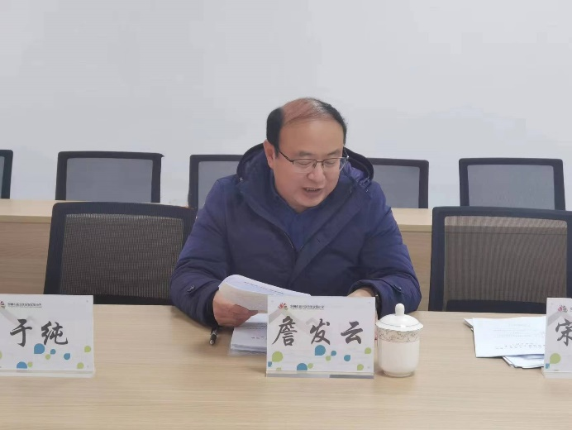
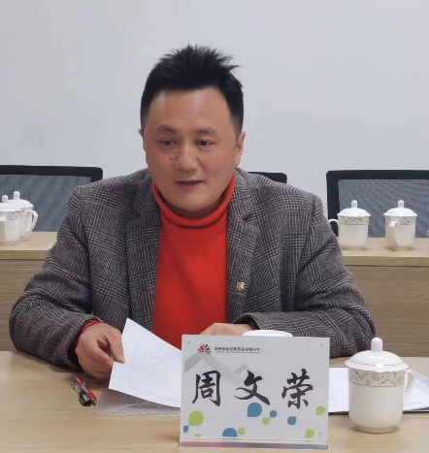

最后，成长营主持人、新北区教管中心教研室主任周文荣就开题报告的共性问题进行集中指导，并结合各学科的开题报告提出了相应的指导建议。周主任指出课题选题要有一定价值和一定意义，课题内容展开要能有效实现研究目标，课题进度推进要能将研究内容有效分解和落实，研究方法要能落实相关研究内容，为课题有效推进打下良好基础。周主任指出了开题报告和课题申报书的区别，要做到五个明确：明确做什么，明确谁去做，明确何时做，明确怎么做，明确预期的成果。周主任以现状研究为例阐述了开题论证书的写法，最后对8个课题逐一提出了自己的具体思考和建议。
开题启思路，笃行以致远。本次联合开题论证活动既是一次思维的碰撞，更是一场精彩的学术交流，让课题组成员进一步明确了研究的方向，增强了他们深入开展课题研究的信心，为后续的研究打下了坚实的基础。相信在专家的引领和课题组成员的共同努力下，各课题的研究定会繁花似锦，硕果累累！

